PHÂN TÍCH CÁC KỸ THUẬT CHƠI BÓNG CHUYỀN

Câu 1: Phân tích kỹ thuật chuyền bóng cao tay trước mặt ?

* Chuyền bóng cao tay tay trước mặt:
Là một kỹ thuật cơ bản bản của môn bóng chuyền.sử dụng khi bóng có điểm rơi ngang đầu hoặc trước mặt.Tiếp xúc bóng bằng hai tay và chủ yếu trên những ngón tay, vị trí tiếp xúc bóng luôn ở trước mặt với độ cao ngang đầu hoặc trên trán vì vậy mắt có thể quan sát được diễn biến xảy ra trên sân và đường bóng đi
- Chuyền bóng sử dụng khéo léo các ngón tay và cổ tay để đường bóng chuyển động với độ chuẩn xác cao.Chuyền bóng cao tay là cầu nối giữa phòng thủ và tấn công ,tổ chức ảnh hưởng trực tiếp tới chất lượng tấn công.cơ sở để nâng cao các kỹ thuật khác
với đặc điểm khi chuyền bóng có nhiều điểm tiếp xúc tiếp xúc vào bóng nên dễ xảy ra lỗi : dính bong….
- Chuyền bóng được chia ra thành nhiều loại : chuyền cao tay trước mặt, chuyền lật sau đầu,nhảy chuyền, chuyền bóng bằng một tay và ngả chuyền bóng
*Hình vẽ toàn bộ động tác chuyền bóng cao tay trước mặt
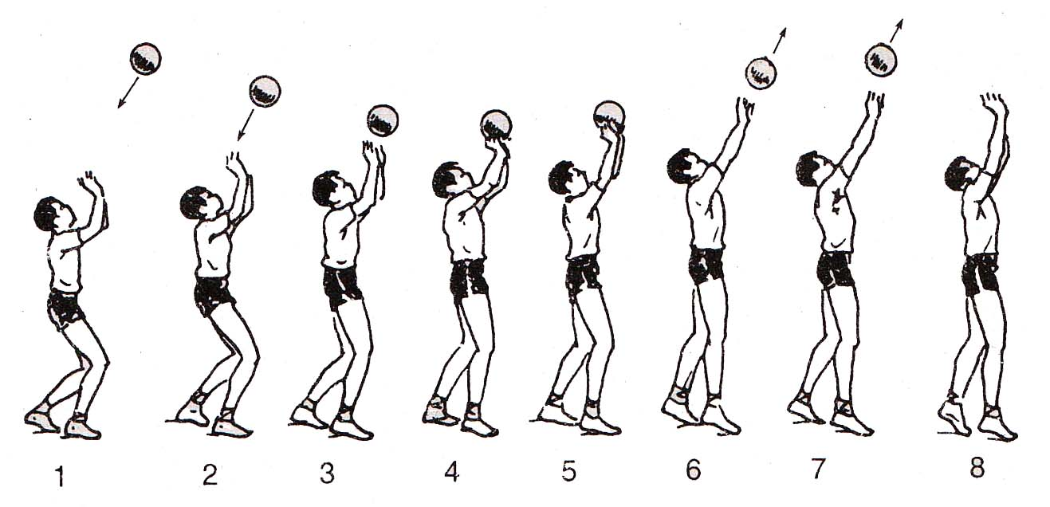
* Kỹ thuật (chuyền bóng cao tay trước mặt) gồm những giai đoạn sau :
1. Tư thế chuẩn bị: Xác định điểm bóng rơi, người tập nhanh chóng tới điểm bóng rơi nhanh chóng ổn định vị trí chuyền bóng.Lúc này người chuyền bóng đứng ở tư thế hai chân rộng bằng vai (hoặc chân trước chân sau).trọng lương cơ thể dồn đều vào hai chân ,gối hơi khụyu thân trên thẳng,mặt hơi ngửa mắt quan sát bóng.đồng thời hai tay đưa lên cao tạo thành hình túi thích hợp để đón bóng.người tập thoải mái tránh những gò bó có thể ảnh hưởng tới kỹ thuật chuyền

2. Động tác: Khi bóng đến hai bàn tay tiếp xúc bóng bao quanh tương đối đồng đều .hai bàn tay mở rộng nhưng không mở căng các ngón tay,hai bàn tay tạo thành hình túi bao quanh bóng hai ngón tay cái hướng vào nhau đỡ phía bên dưới bóng,ngón tay trỏ đỡ bóng ở phía sau và chếch xuống dưới.ngón cái, ngón trỏ,ngón giữa tiếp xúc bóng nhiều hơn ngón út và kế út(chú ý bóng không được tiếp xúc vào lòng bàn tay, chỉ tiếp xúc trên những trai tay,ngón tay).Bóng tiếp xúc đều trên các ngón tay.Khi bóng tới hai bàn tay tiếp xúc ở phía sau bóng và hơi chếch xuống bên dưới của bóng.Tiếp xúc bóng trên hoặc ngang trán,khoảng cách khoảng 15-20cm.Tầm tiếp xúc có thể thay đổi tùy thuộc theo trình độ và đặc điểm của người tập.khi tiếp xúc vào bóng cổ tay hơi ngửa và bẻ vào trong như (hình 1)

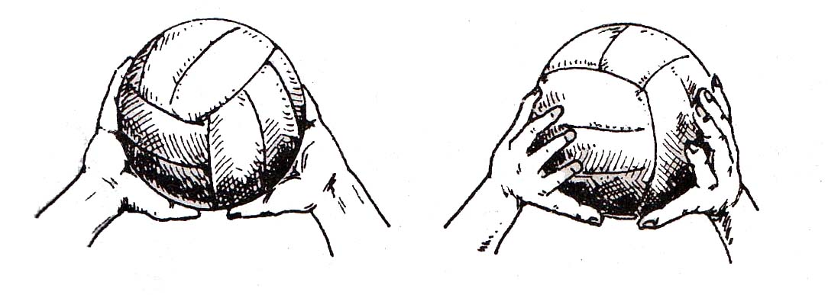
Hình 1
Khi chuyền bóng đi lực chuyền bóng được phối hợp từ lực đạp của chân, lực vươn lên cao ra trước của thân người,lực đẩy của tay lên cao- ra trước( với một góc độ từ 60-65⁰), chuyền bóng đi theo hướng đã định
Quá trình vận động của tay khi chuyền bóng liên tục không thay đổi
3. Kết thúc: sau khi bóng rời khỏi tay hai tay tiếp tục vươn theo bóng sau đó về tư thế chuẩn bị thực hiện các động tác tiếp theo,như (hình 2)
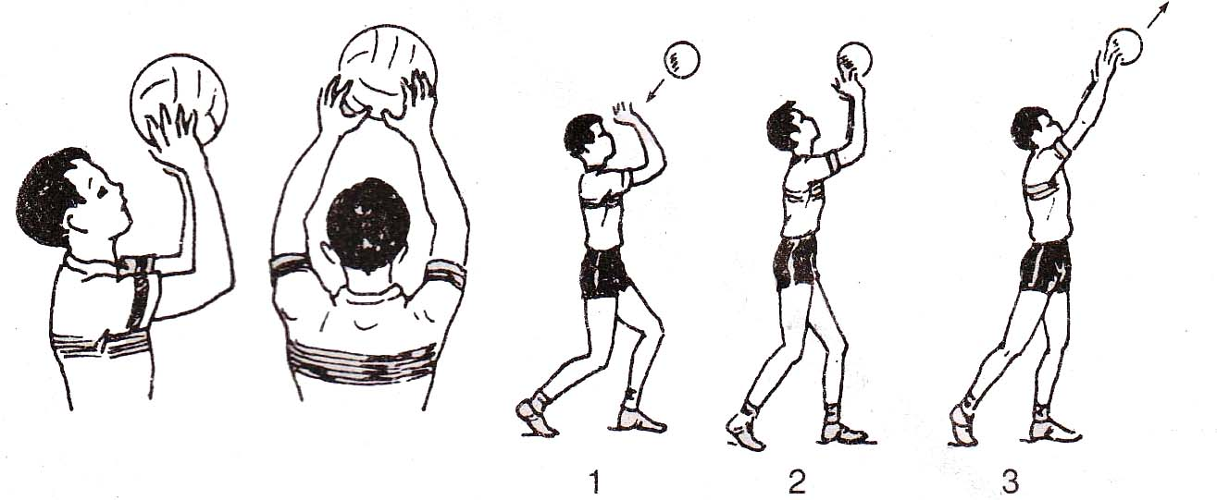

Hình 2
Câu 2: Phân tích kỹ thuật đập bóng ?
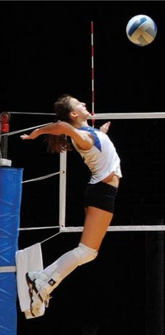
+ Đăc điểm:Đập bóng là kỹ thuật mang tính tấn công rõ nhất trong thi đấu bóng chuyền,là khâu cuối cùng kết thúc hoạt động phối hợp tấn công.là kỹ thuật có độ khó cao và đòi hỏi có trình độ chuẩn bị về nhiều mặt :thể lực tâm lý phán đoán ,cảm giác không gian …v..v…
+ Phân loại :kỹ thuật đập bóng bao gồm
-đập bóng theo phương chạy đà (đập bóng cơ bản)
-đập bóng xoay người quay tay …v..v…
Cấu trúc kỹ thuật đập bóng cơ bản
a) Chuẩn bị
Người đập bóng ở tư thế đứng cao.đứng chân trước chân sau.sau khi quan sát đường bóng của người chuyền 2 thì người tập thực hiện động tác vào đà,đường chạy đà thường có độ dài 3-4m , góc độ vào đà 40-45⁰ (so với đướng giớ hạn giữa sân).mục đích của việc chạy đà là tạo ra tốc độ ngang lớn nhất để thông qua bật nhảy ,đưa người tập lên cao thực hiện kỹ thuật đập bóng .(3 bước đà)
b) Chạy đà
- bước thứ 1 của bước chạy thường ngắn gọn gọi là bước chuẩn bị
- bứớc thứ 2 dài hơn là để điều chỉnh hướng chạy đà nên gọi là bước điều chỉnh
- bước thứ 3 (bước cuối cùng) chân phải đưa ra trước 1 đường dài .đặt từ gót tới mũi bàn châm , trọng tâm hạ thấp khớp gối gập xuống, chân trái lướt theo chân phải đặt ngang bằng hoặc cao hơn chân phải nửa bàn chân, khoảng cách giữa hai chân rộng bằng vai hai tay kết hợp đưa sang ngang ra sau lên cao, hoặc vung hai tay từ sau ra trước ,lên cao. Kết thúc bước thứ 3 trọng tâm hạ thấp, thân người hơi ngả ra sau để tạo điều kiện cho động tác bật nhảy
c) Bật nhảy
- sau khi kết thúc động tác cuối cùng hai chân đạp đất mạnh, duỗi nhanh các khớp cổ chân , khớp gối, khớp hông, thân người đưa từ sau ra trước phối hợp động tác vung tay từ sau ra trước đưa cơ thể lên cao.(bật nhảy)
- hai tay chuyển động lên cao,tay đánh bóng chuyển động từ phía sau về phía trước, co dần ở khủyu tay chuẩn bị đánh bóng.tay không đánh bóng vung lên cao duỗi thẳng tự nhiên ở phía trước mặt
d) Đập bóng
sau khi bật nhảy hai chân hơi đưa ra sau, toàn than căng,mắt quan sát bóng. Khi cơ thể ở điểm cao nhất, tay đập bóng duỗi từ sau ra trước lên cao, tiếp xúc bóng vào lòng bàn tay ,các ngón tay mở rộng ôm lấy bóng sau đó tiếp tục chuyển động lên cao gập mạnh về phía trước phối hợp với tay là động tác gập thân.Hai chân lăng về phía trước , tay đưa từ trên xuống dưới .(đập bóng khi cơ thể đang ơ điểm cao nhất và tiếp xúc bóng ở tầm cao nhất về phía trước )

e) Rơi xuống đất
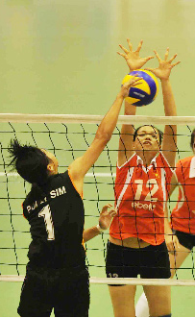
- sau khi đánh bóng hai tay co tự nhiên ở cạnh thân người , do kết quả của việc gập thân và chuyển động của tay nên có thể tiếp đất cách điểm dậm nhảy từ 20-50cm.Rơi xuống đất đều trên hai chân từ mũi chân tới gót chân và thực hiện động tác hơi khụyu gối để giảm độ ảnh hưởng của trọng lượng cơ thể trên hai chân.Sau khi tiếp đất thì người đập bóng nhanh chóng về tư thế chuẩn bị để tiếp tục thi đấu và thực hiện đông tác tiếp theo

Câu 3: Phân tích kỹ thuật chắn bóng ?
Hình 1
Kỹ Thuật Chắn Bóng
- Đặc điểm:chắn bóng là kỹ thuật phòng thủ trên lưới. co thể dành điểm trực tiếp hoặc tạo đều kiện cho hoạt đông phòng thủ phản công
Phân loai:kỹ thuật chắn bóng bao gồm
- chắn bóng cá nhân
- chắn bóng tập thể
1. Chắn bóng cá nhân (hình 1)
a) Tư thế chuẩn bị :
người chắn bóng đứng song song với lưới, cách lưới từ 20-30cm, mặt hướng vào lưới,2 chân mở rộng bằng vai và song song với nhau, tay đặt trước ngực, gập ở khớp khủy
từ tư thế này người chắn bóng theo dõi sự di chuyển của bóng và hoạt đông của chuyền 2 đối phương, phán đoán khu vực đập bóng
b) Di chuyển và bật nhảy
- sau khi phán đoán được khu vực đối phương sẽ tấn công, người chắn bóng nhanh chóng di chuyển ra vị trí đã chọn và bật nhảy cho thích hợp.vị trí bật nhảy của người chắn bóng phải đối diện với người đập bóng
+ Thời điểm bật nhảy: được thực hiện phụ thuộc vào độ cao , tốc độ bay của bóng , cự ly của bóng so với lưới .nếu đường chuyền bóng cao, thì thời điểm bật nhảy chắn bóng là thời điểm người đập bóng khi bật nhảy bắt đầu thực hiện động tác vung tay đánh bóng.Còn đối với đường bóng (nhanh, lao) thì thời điểm bật nhảy thực hiện cùng luác với người đập bóng
-truớc khi bật nhảy người chắn bong hơi khụyu gối , thân người đưa ra trước.khi bật nhảy chắn bóng nguời chắn bóng sử dụng sức toàn thân đặc biệt là duỗi các khớp cổ chân ,khớp gối , và khớp hông.Phối hợp động tác vung tay đưa cơ thể lên cao.tay có thể vung sang 2 bên lên cao hoặc đặt sẵn ở phía trước ngực lên cao, duỗi mạnh lên cao về trước.Hai tay sau khi vung lên cao hơi chếch về phía trước bụng hơi hóp lại, đầu luôn ngửa lên để mắt quan sát bóng
c) Chắn bóng
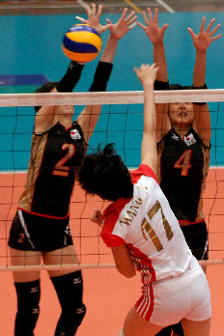
Sau khi bật nhảy tay chắn bóng vươn lên cao hơi chếch sang sân đối phương , nhưng không duỗi hết mà hơi gập ở khủyu tay.Chính trong giai đoạn này nguời chắn bóng quan sát hướng đập bóng của đối phương để di chuyển tay theo hướng đập bóng.Khi chắn bóng hai tay duỗi hết ,vươn cao, bàn tay xòe rộng , cổ tay gập về phía trước , các ngón tay mở rộng tự nhiên .nếu bóng gần lưới thì người chắn bóng có thể đưa tay qua lưới , sang khoảng không gian sân đối phương .
-trường hợp người chắn bóng bật thấp hơn người đập bóng thì tay vươn thẳng cổ tay và bàn tay ngửa
- trong trường hợp bóng chuyền xa lưới , người chắn bóng bật nhảy chậm hơn và không đưa tay qua lưới, tay dựng song song với lưới cổ tay hơi ngửa ,khi bóng chạm vào tay chắn thì nhanh chóng gập cổ tay để bóng ở lại sân đối phương
- trong trường hợp bóng đập nhanh thì người chắn bóng bật nhảy cùng thời điểm với người đập bóng và tay chắn bóng thường di chuyển theo hướng đập bóng
2) Chắn bóng tập thể(hình 2)
Kỹ thuật chắn bóng tập thể dựa trên cơ sở phối hợp kỹ thuật
Hình 2 chắn bóng cá nhân của 2, hoặc 3 người .
Những điểm cần chú ý :người chắn bóng phải phán đoán được khu vực đập bóng của đối phương và phối hợp di chuyển tới khu vực tấn công.Phối hợp bật nhảy và tay chắn bóng cùng nhau tránh phạm những lỗi kỹ thuật như: chạm lưới, vượt đường giữa sân ..v..v……..

Câu 4: Phân tích kỹ thuật lăn ngã cứu bóng qua vai ?
Đặc điểm:
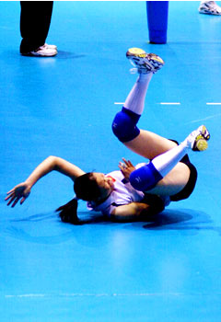
- Thường được sử dụng đỡ những đường bóng thấp, xa thân người hoặc chếch về hai bên, sử dụng kỹ thuật lộn nghiêng qua vai để đỡ bóng
Kỹ thuật động tác: Từ tư thế chuẩn bị hoặc sau khi đã di chuyển ,bước dài về phía bóng rơi khuỵu gối , chuyển trọng tâm sang chân vừa bước ,chân sau duỗi thẳng. Thân người gập sát đùi chân vừa bước, chính trong giai đoạn nay tay vươn dài sang bên, về hướng bóng lên cao đánh vào phía đằng sau dưới bóng.chân gập kiểng gót, xoay gót chân kết hợp với xoay thân người để thực hiện lăn ngã.Tiếp đất lần lượt từ mông đến lưng, vai, hai chân lăn từ dưới lên cao ra sau.thân người cong lại, đầu gập và nghiêng xang một bên, lộn qua vai đứng dậy về tư thế chuẩn bị

Câu 5: Phân tích kỹ thuật chuyền bóng thấp tay ? ( ki , đệm , chỉnh bước 1)
- Chuyền bóng thấp tay: có những cách gọi khác như ( ki,đệm,chỉnh bước 1).Được sử dụng với đường bóng có điểm rơi thấp, bóng có điểm rơi thấp từ ngực trở xuống.Kỹ thuật chuyền bóng thấp tay là kỹ thuật sử dụng nhiều và rất đa dạng trong bóng chuyền..chuyền bóng thấp tay sử trong đỡ chuyền 1, chuyền 2, chuyền bóng thấp tay có vai trò rất quan trọng trong phòng thủ hàng sau và yểm hộ.
- Chuyền bóng thấp tay bao gồm:
- Chuyền bóng thấp tay cơ bản (chuyền thấp tay bằng hai tay trước mặt)
- Chuyền bóng bằng 1 tay
- Lăn ngã chuyền bóng thấp tay
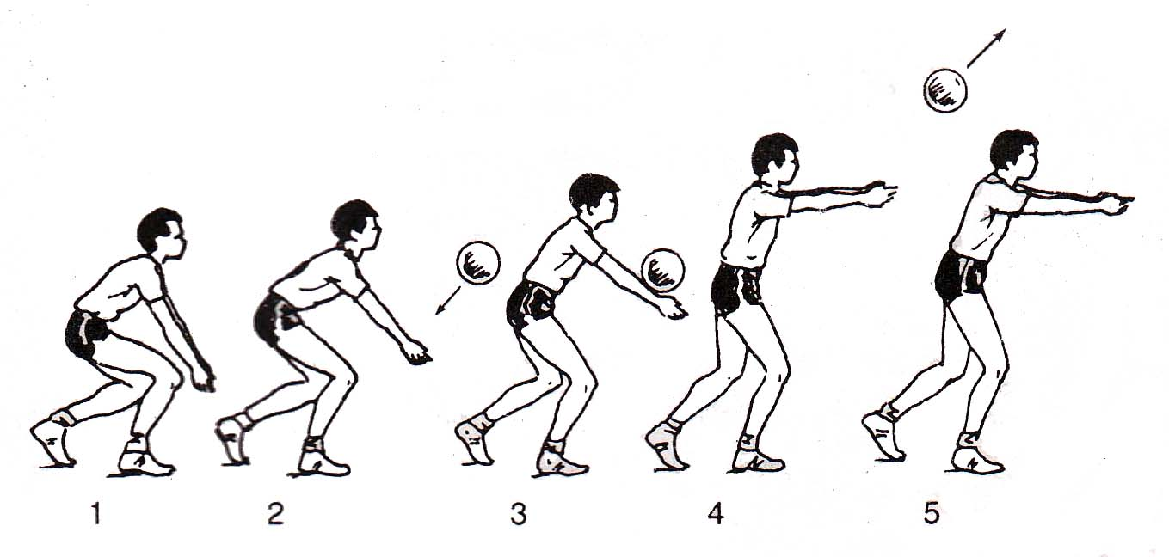

Hình 1: kỹ thuật chuyền bóng thấp tay

- Kỹ thuật chuyền bóng thấp tay cơ bản:
- Tư thế chuẩn bị:
Người tập quan sát hướng bóng đến tốc độ bay của bóng, người tập nhanh chóng di chuyển đến vị trí thích hợp chuẩn bị thực hiên động tác.
Người tập đứng ở tư thế trung bình.cẳng chân và đùi tạo 1 góc 90⁰ hai chân mở rộng bằng vai, đứng chân trước chân sau, hoặc 2 chân ngang nhau tư thế vững chắc nhất.trọng lương cơ thể đồn đều lên 2 chân.hai tay co tư nhiên ở bên sườn, thân người hơi gập nhô về phía trước, mắt tập trung quan sát
- Động tác (tiếp xúc bóng):
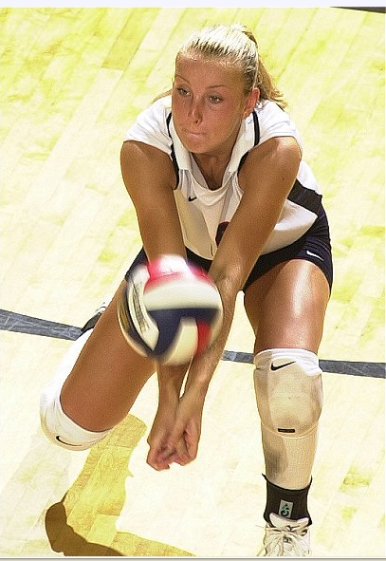
Khi bóng đến dùng tay đón bóng ở tầm ngang ngực hoặc ngang bụng.khi đỡ bóng bàn tay không thuận nắm chặt (trừ ngón cái) đặt vào trong lòng bàn tay bàn tay thuận.các ngón tay bàn tay thuận bao bọc phía ngoài bàn tay không thuận , 2 ngón cái song song ,sát và ngang bằng nhau ,cẳng tay gập về phía trước để tạo độ căng ở cánh tay .hai tay thẳng đặt song song về ngang bằng nhau sao cho mặt phẳng trên của 2 cẳng tay tạo thành 1 mặt phẳng,bóng tiếp xúc 1/3 cẳng tay phía gần cơ tay để đánh bóng .(hình 2)
Bóng tiếp xúc với tay khi tay hợp với mặt đất một góc khoảng 30⁰.thực hiện tiếp xúc bóng, duỗi các khớp cổ chân, khớp gối,tạo lực đưa cơ thể lên cao, về phía trước .đồng thời với việc duỗi các khớp hai tay đưa từ dưới ra phía trước, lên cao .tạo lực đánh bóng đi theo hướng đã định.lực đánh bóng tùy thuộc vào vào tốc độ bóng đến và vị trí cự ly cần đưa bóng tới.
Khi bóng rời tay,hai chân tiếp tục vươn lên cao ra trước . tay vươn theo hướng bóng đi, và dừng lại ở tầm vai
- Kết thúc động tác:
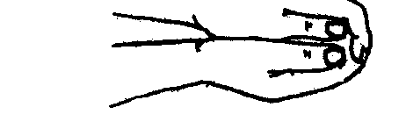
Trong quá trình thực hiện động tác .hai bàn tay luôn luôn nắm chặt cổ tay gập xuống phía dưới sau khi bóng rời tay thì hai tay cũng rời nhau và nhanh chóng về tư thế chuẩn bị
* động tác có nhiều kiểu và hình tay tiếp súc, kiểu hình2 là kểu phổ biến nhất (mỗi kểu có một số ưu nhực điểm riêng)

(h2)

